**KHÚC XẠ ÁNH SÁNG**

#### TÓM TẮT LÝ THUYẾT

#### I. Hiện tượng khúc xạ ánh sáng

#### Khúc xạ ánh sáng là hiện tượng lệch phương (gãy khúc) của các tia sáng khi truyền xiên góc qua mặt phân cách giữa hai môi trường trong suốt khác nhau.



**II. Định luật khúc xạ ánh sáng**

**1. Thí nghiệm**

*i*

*r*

N

N’

I

S

K

(1)

(2)

S’

SI: tia tới

IS’: tia phản xạ

IK: tia khúc xạ

NN’: pháp tuyến

i: góc tới

r: góc khúc xạ

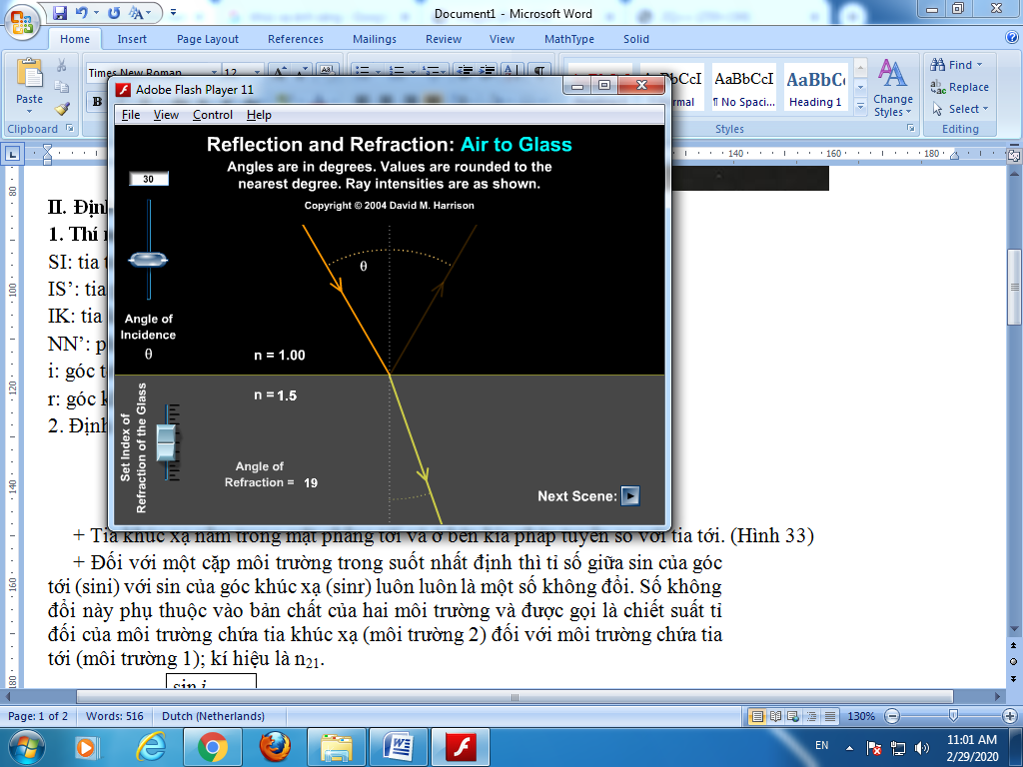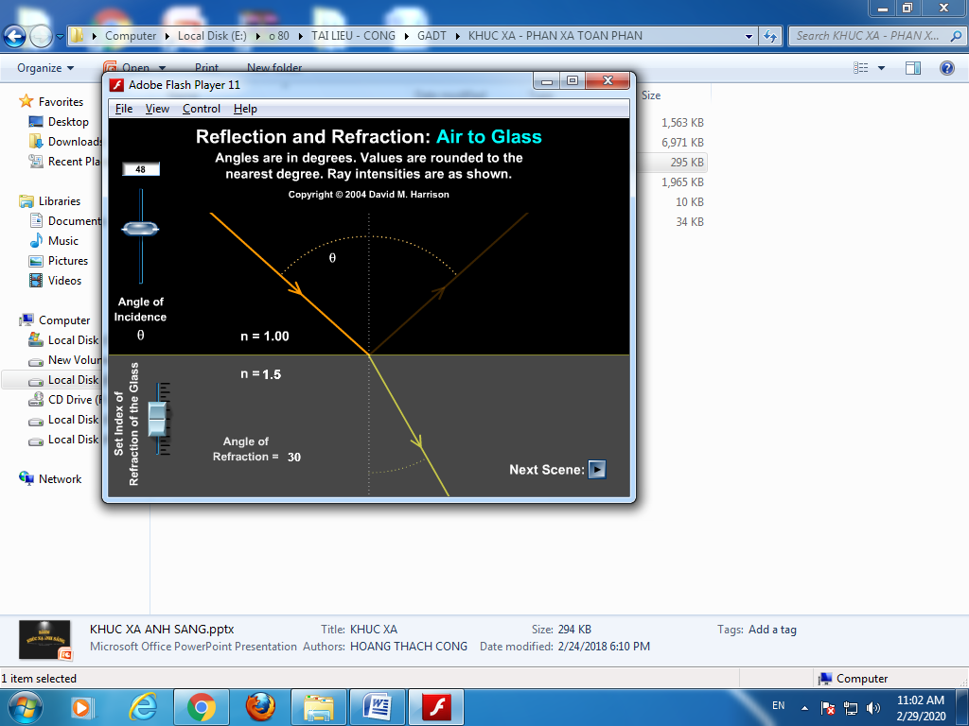

**2. Định luật**

+ Tia khúc xạ nằm trong mặt phẳng tới và ở bên kia pháp tuyến so với tia tới.

+ Đối với một cặp môi trường trong suốt nhất định, tỉ số giữa sin của góc tới (sini) với sin của góc khúc xạ (sinr) luôn luôn là một số không đổi.

Biểu thức:  = hằng số

**III. Chiết suất của môi trường**

**1. Chiết suất tỉ đối**

Tỉ số không đổi  được gọi là chiết suất tỉ đối n21 của môi trường (2) (chứa tia khúc xạ) đối với môi trường (1) (chứa tia tới)



**2. Chiết suất tuyệt đối**

Chiết suất tuyệt đối của một môi trường là chiết suất tỉ đối của môi trường đó đối với chân không.

**\* Ghi nhớ**

- Chiết suất chân không là 1

- Chiết suất của không khí là 1,000293 (**coi xấp xỉ bằng 1)**

- Mọi môi trường trong suốt có chiết suất tuyệt đối lớn hơn 1



n1: chiết suất tuyệt đối của môi trường (1)

n2: chiết suất tuyệt đối của môi trường (2)

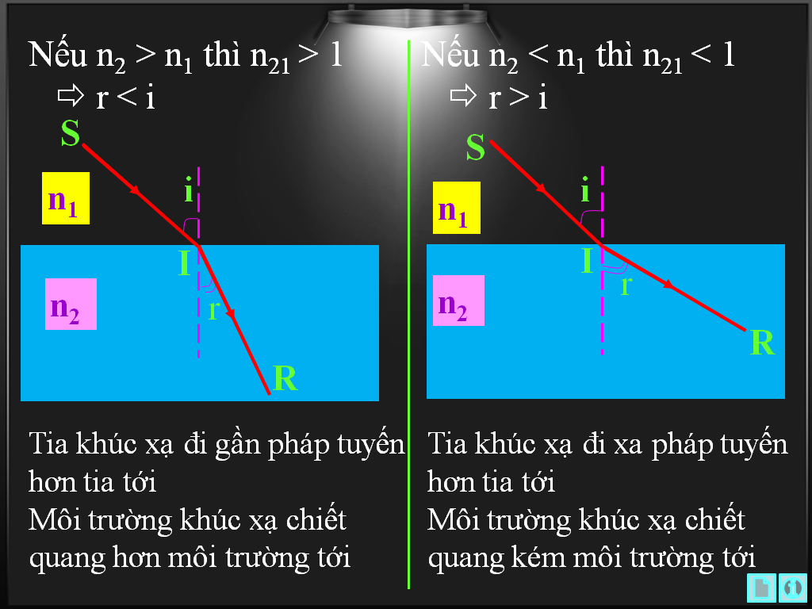

**IV. Tính thuận nghịch của sự truyền ánh sáng**

Ánh sáng truyền đi theo đường nào thì cũng truyền ngược lại theo đường đó



-----------------------------------------------------------**BÀI TẬP KHÚC XẠ ÁNH SÁNG**

**I. BÀI TẬP MINH HOẠ**

*i*

*r*

N

N’

I

S

K

(1)

(2)

S’

*D*

**Bài 1.** Tia sáng đi từ nước có chiết suất n1 =  sang thủy tinh có chiết suất n2 = 1,5. Tính góc khúc xạ và góc lệch D tạo bởi tia khúc xạ và tia tới, biết góc tới i = 300.

Giải: ⇨ sinr = sini = sin26,40 ⇨ r = 26,40;

D = i – r = 3,60.

**Bài 2.** Một cây cọc dài được cắm thẳng đứng xuống một bể nước chiết suất n = . Phần cọc nhô ra ngoài mặt nước là 30 cm, bóng của nó trên mặt nước dài 40 cm và dưới đáy bể nước dài 190 cm. Tính chiều sâu của lớp nước.

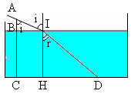**Giải:** Ta có: tani = = tan530 ⇨ i = 530

= n ⇨ sinr = = 0,6 = sin370 ⇨ r = 370

tanr = ⇨ IH = = = 200 (cm).

**II. BÀI TẬP TỰ LUYỆN**

**1**. Tia sáng truyền trong không khí tới gặp mặt thoáng của chất lỏng có chiết suất n = . Ta được hai tia phản xạ và khúc xạ vuông góc với nhau. Tính góc tới.

**2**. Một cái máng nước sâu 30 cm rộng 40 cm có hai thành bên thẳng đứng. Lúc máng cạn nước thì bóng râm của thành A kéo dài tới đúng chân thành B đối diện. Người ta đổ nước vào máng đến một độ cao h thì bóng của thành A ngắn bớt đi 7 cm so với trước. Biết chiết suất của nước là n = . Tính h.

**3.** Tia sáng truyền từ nước và khúc xạ ra không khí. Tia khúc xạ và tia phản xạ ở mặt nước vuông góc nhau. Nước có chiết suất là 4/3. Hãy tính tròn số giá trị của góc tới.

**4.** Dùng tia sáng truyền từ thủy tinh và khúc xạ ra không khí. Tia khúc xạ và tia phản xạ ở mặt thủy tinh tạo với nhau 1 góc 900, chiết suất của thủy tinh là 3/2. Hãy tính tròn số giá trị của góc tới.

**5.** Tia sáng đi từ không khí tới gặp mặt phân cách giữa không khí và môi trường trong suốt có chiết suất n dưới góc tới i = 450. Góc hợp bởi tia khúc xạ và phản xạ là 1050. Hãy tính chiết suất của n ?

**6.** Một tia sáng truyền từ một chất lỏng ra ngoài không khí dưới góc 350 thì góc lệch giữa tia tới nối dài và tia khúc xạ là 250. Tính chiết suất của chất lỏng.

**7.** Một cái thước được cắm thẳng đứng vào bình nước có đáy phẳng, ngang. Phần thước nhô khỏi mặt nước là 4cm. Chếch ở trên có một ngọn đèn. Bóng của thước trên mặt nước dài 4cm, và ở đáy dài 8cm. Tính chiều sâu của nước trong bình, biết chiết suất của nước là 4/3.

**8.** Một cái sào được cắm thẳng đứng vào bình nước có đáy phẳng, ngang. Phần thước nhô khỏi mặt nước là 4cm. Chếch ở trên có một ngọn đèn. Bóng của thước trên mặt nước dài 4cm, và ở đáy dài 8cm. Tính chiều sâu của nước trong bình, biết chiết suất của nước là 4/3.

**9.** Một bể chứa nước có thành cao 80cm và đáy phẳng dài 120 cm. Độ cao mực nước trong bể là 60cm, chiết suất của nước là 4/3. Ánh nắng chiếu theo phương nghiêng 1 góc 300 so với phương ngang.

a. Hãy tìm độ dài của bóng đen tạo thành trên mặt nước?

b. Hãy tìm độ dài của bóng đen tạo thành dưới đáy bể?

**10.** Một cái cọc được cắm thẳng đứng trong một bể rộng, đáy phẳng nằm ngang. Phần cọc nhô lên trên mặt nước dài 0,6m. Bóng của cọc trên mặt nước dài 0,8 m, ở dưới đáy bể là 1,7 m. Hãy tìm chiều sâu của nước trong bể.

**11.** Một cái chậu hình chữ nhật đựng chất lỏng. Biết AB = 3 cm, AD = 6 cm. Mắt nhìn theo phương BD thì thấy được trung điểm M của BC. Hãy tính chiết suất của chất lỏng.

**---------------------------------------------------------**